Visite à la verrerie de Biot

Prénom (s) :

............................................

.............................................

.............................................

.............................................

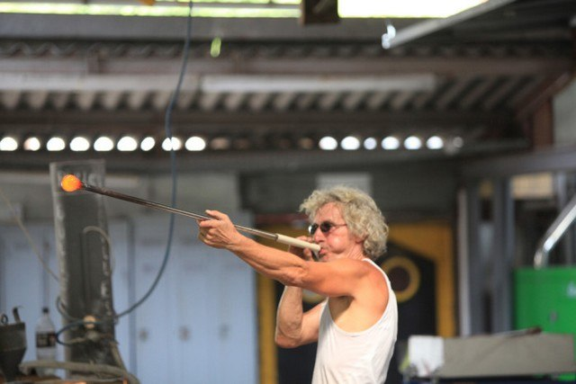

*Tu es dans l'écomusée. Cherche les réponses dans les textes, les dessins*

*et les vitrines où sont exposés les objets.*

1) Le verre existe à l'état naturel : vrai ou faux ? Faux

2) A quand remontent les premières traces de verre ? Vers 3500 ans avant JC

3) A quelle période de l'histoire voit-on apparaitre l'usage du verre en Europe occidentale (de l'ouest), et donc en France ? Au Moyen Age

4) Quel est le nom du fondateur de cette verrerie, et en quelle année l'a-t-il créée ? Eloi Monod, en 1956

5) Sa spécialité était le verre soufflé et bullé

6) Quelle température faut-il obtenir pour arriver à la fusion du verre ? 1500 degrés

7) Donne le nom des cinq outils qu'utilisent les artisans verriers et qui sont exposés. fers, ciseaux, mailloche, canne à souffler, pontil

8) On peut colorer le verre en utilisant des oxydes métalliques. Qu'utilise-t-on pour obtenir la couleur bleue ? De l'oxyde de cobalt

9) Pour donner sa forme à la boule de verre en fusion, on utilise des moules. Donne deux matières dans lesquelles peuvent-être réalisés les moules : marbre, fonte, cuivre, bois, laiton

10) Quels sont les composants naturels nécessaires à la fabrication du verre ? silice (sable) , soude, potasse ou calcaire

*Observe le travail des artisans et les affichages au-dessus de l'atelier.*

On récupère le verre en fusion dans le four avec la canne à souffler. On dit qu'on le cueille. Puis, on le roule pour l'arrondir. Ensuite, on souffle dans la canne. La boule est alors repassée au four car elle s'est déjà un peu refroidie. On la met dans la mailloche pour commencer à lui donner sa forme. On continue avec les fers puis on détache la pièce qui va être repassée au four. Le maitre verrier la récupère et lui donne sa forme en soufflant, en balançant la canne et en utilisant les fers. On colle un pontil pour pouvoir tenir la pièce après avoir détaché la canne. Le verrier égalise le bord avec des ciseaux. Il finit la pièce avec ses fers. Lorsque la pièce est terminée, il faut la laisser refroidir très doucement dans un four dont la température va diminuer progressivement durant des heures : c'est la mise à l'Arche.

http://tousmesclasseurs.eklablog.com/